RESOCONTO INIZIALE
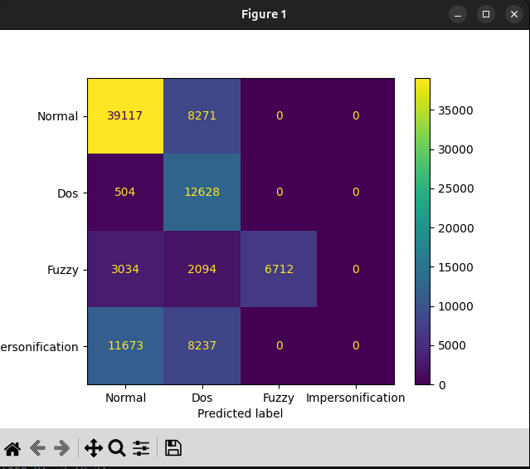
1)Nella maggior parte dei casi dei frame normali la previsione è giusta

47388 frame sono normali,di questi 39117 vengono predetti correttamente,gli altri vengono predetti come Dos

2)gli attacchi DOS sono quelli meglio predetti,12628 su 13132,gli altri 504 vengono predetti come frame normali.
ma nel 60% delle previsioni come “Dos” si tratta di previsioni sbagliate

3)gli attacchi fuzzy vanno incontro a previsioni sbagliate in quasi la metà dei casi. Su 11830 attacchi fuzzy 6712 vengono riconosciuti come tali,2094 come attacchi Dos e 3034 come frame normali

4)gli attacchi di impersonificazione trovano la situazione peggiore,nessuno di loro viene riconosciuto come tale,vengono tutti riconosciuti come frame normali o attacchi Dos

Le matrici di confusione possono essere analizzate sia per riga sia per colonna
Perchè abbiamo una matrice del genere? Anche se usiamo gli esempi avversari abbiamo una matrice sballata in modo simile,ovvero con gli attacchi di impersonificazione totalmente sballati
Perchè le features sono state tutte ingegnerizzate per essere numeriche, e valori numerici non sempre esistono nel dominio degli esempi,a differenza della moda che si può sempre fare

Difatti a una classe vengono assegnati due cluster

Class 0: 2 [1 2]
Class 1: 1 [0]
Class 2: 1 [3]
Class 3: 0 []

La prima soluzione testata è stata quella di vertere sull’algoritmo Kmedoids,questo perché a differenza del K-Means il centroide che viene trovato deve per forza corrispondere a un’esempio presente nel dataset.
E questo è il motivo per cui il Kmedoids è pesante e probabilmente più adatto a dataset di dimensioni inferiori, il dataset che stiamo analizzando contiene più di 461.000 esempi

Dataset imported
0 1 2 3 4 5 7 8 9 10 11 12 13 14 label
0 0 0 13 10 6 5 0 22 25 0 0 28 0 0 0
1 1 1 15 13 10 6 53 2 2 2 3 0 48 16 0
2 2 2 10 15 13 10 0 31 15 20 0 79 59 206 0
3 3 3 16 10 15 13 5 17 0 7 74 50 87 53 0
4 4 4 17 16 10 15 34 0 59 19 73 3 103 2 0
... ... ... .. .. .. .. .. .. .. .. .. .. ... ... ...
461345 99545 99545 26 25 22 24 0 0 0 0 0 0 0 0 3
461346 99546 99546 11 26 25 22 0 4 0 0 0 0 14 6 3
461347 99547 99547 12 11 26 25 15 37 73 0 0 0 8 143 3
461348 99548 99548 19 12 11 26 5 17 56 4 8 4 0 127 3
461349 99549 99549 16 19 12 11 5 17 0 5 72 45 81 15 3

e le risorse richieste per addestrare il Kmedoids sono eccessive

numpy.core._exceptions._ArrayMemoryError: Unable to allocate 571. GiB for an array with shape (276810, 276810) and data type float64

anche ridurre la porzione del dataset di addestramento porta a una richiesta esagerata di risorse
portando train_size da 0.60 a 0.30 e test_size da 0.40 a 0.70 ad esempio abbiamo

numpy.core._exceptions._ArrayMemoryError: Unable to allocate 143. GiB for an array with shape (138405, 138405) and data type float64

Dunque una quantità comunque inaccettabile.

A questo punto una seconda azione è stata il bilanciamento del dataset tramite AI generativa (OpenAI) in modo da creare un dataset bilanciato con pari numero di esempi per ogni label.
Infatti allo stato attuale delle cose il Kmeans clusterizza gli esempi in questo modo

Cluster: 0
Normal 46823 examples
Dos 1474 examples
Fuzzy 8996 examples
Impersonification 34971 examples

Cluster: 1
Normal 24408 examples
Dos 37922 examples
Fuzzy 6688 examples
Impersonification 24759 examples

Cluster: 2
Normal 70932 examples
Dos 0 examples
Fuzzy 0 examples
Impersonification 0 examples

Cluster: 3
Normal 0 examples
Dos 0 examples
Fuzzy 19837 examples
Impersonification 0 examples

su un totale di 276810 esempi del dataset di addestramento (ovvero il 60% del dataset totale) 142163 sono esempi di tipo “Normal (e qui si spiega il motivo per cui viene creata una classe su due cluster,ovvero che metà degli esempi ha la stessa label),39396 di tipo Dos,35521 di tipo Fuzzy e 59730 di tipo “impersonification”.

Il dataset bilanciato presenta risultati diversi e migliori.
Il dataset è stato bilanciato per eccesso (oversampling),ovvero le altre classi (Dos,Fuzzy,impersonification) contano lo stesso numero di esempi della classe “Normal”, abbiamo così un dataset bilanciato di 947756 esempi di cui 568653 di addestramento

le label ora sono equamente distribuite

Normal: 142,163
Dos: 142,164
Fuzzy: 142,163
Impersonification: 142,163
Difatti anche il class to cluster dà come risultato un’assegnazione univoca
# of cluster assigned to each class:
Class 0: 1 [2]
Class 1: 1 [3]
Class 2: 1 [1]
Class 3: 1 [0]
I risultati nella tabella di confusione sono visibilemente migliori,soprattutto perché ora gli attacchi vengono anche rappresentati come “impersonification”

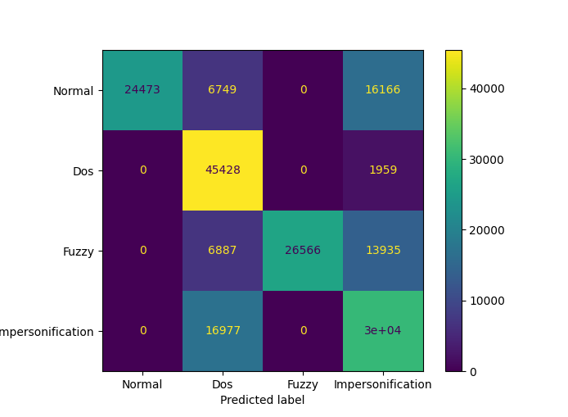
Notiamo che la maggioranza degli esempi sono sulla diagonale,ma la purity non è ottimale

0.6689246341793678

Difatti nonostante la maggior parte degli esempi sia sulla diagonale la metrica della purezza non è ottimale e molti esempi soprattutto normali vengono predetti come attacchi DoS o di impersonificazione

todo: discutere riguardo i problemi di bilanciamento adv

